 | Департамент образования города Москвы  Государственное бюджетное образовательное учреждение города Москвы | 
МНОГОПРОФИЛЬНЫЙ ТЕХНИЧЕСКИЙ ЛИЦЕЙ № 1501
X Городская научно-практическая техническая конференция школьников
«Исследуем и проектируем»
(место проведения Государственное бюджетное образовательное учреждение города Москвы многопрофильный технический лицей №1501)
РАЗРАБОТКА АЛГОРИТМА ПОСТРОЕНИЯ ПАРАМЕТРИЧЕСКИХ МОДЕЛЕЙ ПРАВИЛЬНЫХ МНОГОГРАННИКОВ В СРЕДЕ T-FLEX CAD С ИСПОЛЬЗОВАНИЕМ РЕДАКТОРА ПЕРЕМЕННЫХ»

Автор: Игнатов Петр Валерьевич

класс: 11-3

Научный руководитель:

Гончарова Вера Алексеевна,

доцент кафедры «Инженерная графика»

ФГБОУ ВПО МГТУ «СТАНКИН»

г. Москва
2012—2013 учебный год

Содержание

Введение 3
Тела Платона 4
Тела Кеплера-Пуансо 5
Расчетная часть 6 - 7
Модель Додекаэдра 8
Редактор Переменных 9
Модель Пирамиды 10
Алгоритм построения звездчатого додекаэдра 11 - 13
Результаты 13

Введение

Работа посвящена исследованию вопросов трехмерного компьютерного моделирования.
Цель работы: установление межпредметной связи между математикой, информационными технологиями и черчением в среде t-flex cad. Для работы была выбрана компьютерная среда t-flex cad, так как она обеспечивает полную параметризацию геометрических моделей.
В ходе работы решались задачи:
- Исследовать формы правильных многогранников (тела Платона).
- Произвести математические вычисления интересующих величин для вывода формул необходимых для дальнейшего применения в построение компьютерных моделей.
- Построить параметрическую модель додекаэдра в 3D пространстве компьютерной среды t-flex cad с использованием математических вычислений, занесенных в редактор переменных.
- Произвести геометрические построения для создания модели пирамиды.
- Использовать модель пирамиды в качестве фрагмента для создания звездчатых форм додекаэдра.
- Построить звездчатый додекаэдр с использованием фрагмента пирамиды.
- Создать анимацию.

В ходе данной работы была рассмотрена и собрана информация о хронологии исследований, посвященных правильным многогранникам, а также о звездчатых формах многогранников.
Выполнены расчеты и выведены формулы, необходимые для создания компьютерной модели додекаэдра, а также выполнено построение параметрической модели додекаэдра в среде t-flex cad. На основе полученной модели получены звездчатые формы додекаэдра.
Красочность звездчатого додекаэдра продемонстрирована созданной анимацией преобразования додекаэдра в звездчатый додекаэдр.

Тела Платона

Человек проявляет интерес к многогранникам на протяжении всей своей сознательной деятельности — от двухлетнего ребёнка, играющего деревянными кубиками, до зрелого математика. Некоторые из правильных и полуправильных тел встречаются в природе в виде кристаллов, другие — в виде вирусов (которые можно рассмотреть с помощью электронного микроскопа). Пчёлы строили шестиугольные соты задолго до появления человека, а в истории цивилизации создание многогранных тел (подобных пирамидам) наряду с другими видами пластических искусств уходит в глубь веков.
Правильные многогранники с древних времен привлекали к себе внимание ученых, архитекторов, художников и т. д. Их поражала красота, совершенство, гармония этих многогранников. Пифагорейцы считали эти многогранники божественными и использовали их в своих философских сочинениях о существе мира. Так додекаэдр олицетворял Землю как планету, во многом именно поэтому я заинтересовался им.
Подробно описал свойства правильных многогранников древнегреческий ученый Платон. Именно поэтому правильные многогранники называются также телами Платона. Существует пять видов правильных многогранников, тетраэдр, гексаэдр, октаэдр, додекаэдр, икосаэдр. Такие имена они получили в связи с количеством их граней. “Тетра” - четыре, “кекса” - шесть, “окто” - восемь, “додека” - двенадцать, “икоса” – двадцать. Додекаэдр и его звездчатые формы привлекли моё внимание, именно про них я расскажу вам подробнее, и построю малый звездчатый и большой звездчатый додекаэдр.

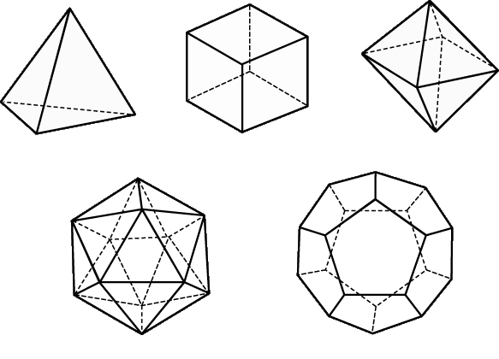

Тела Кеплера-Пуансо
Кроме правильных и полуправильных многогранников, красивую форму имеют так называемые звездчатые многогранники. Правильных звездчатых многогранников всего четыре. Первые два были открыты И. Кеплером, а два других построил французский инженер, механик и математик Л. Пуансо (1777 —1859 г). Именно поэтому правильные звездчатые многогранники получили название «тел Кеплера-Пуансо». Они получаются из правильных многогранников продолжением их граней или ребер. Из тетраэдра, куба и октаэдра звездчатых многогранников не получается. Из додекаэдра получается малый звездчатый додекаэдр, большой додекаэдр, большой звездчатый додекаэдр. Из икосаэдра получается большой икосаэдр.
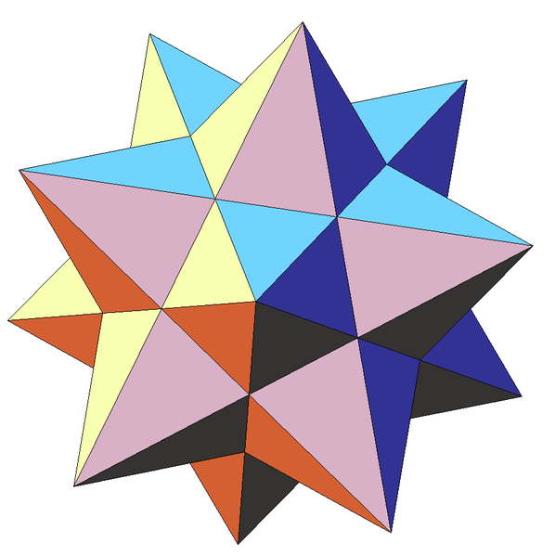(1) 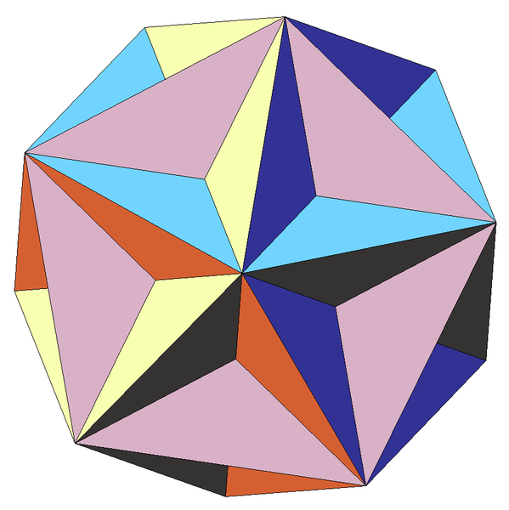(3)

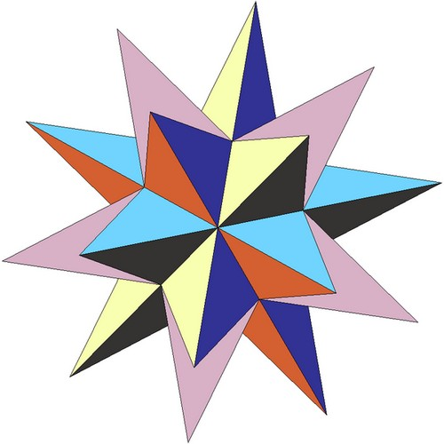(2) 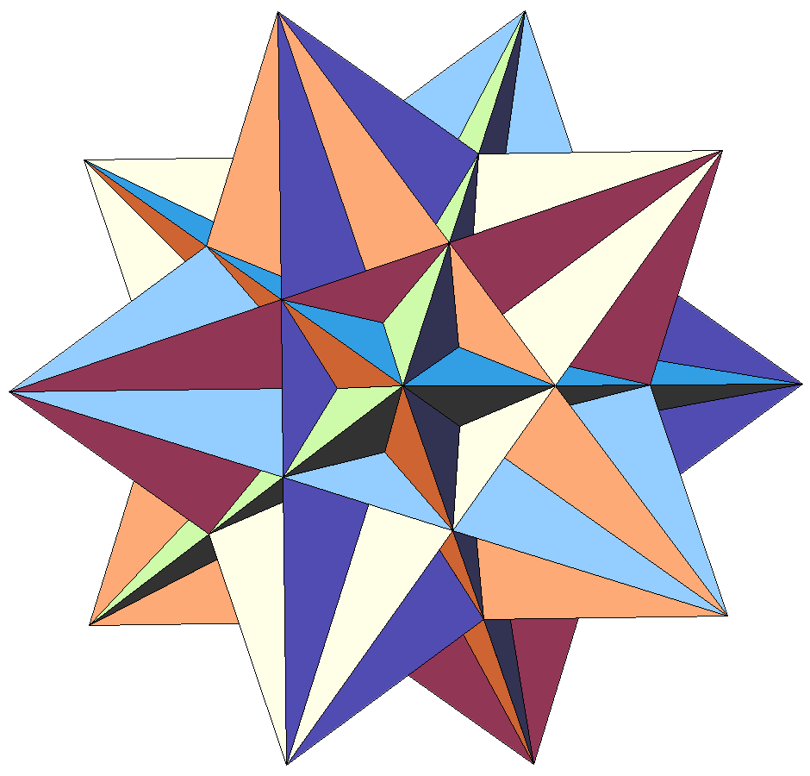(4)

- Малый звездчатый додекаэдр. Продолжение ребер додекаэдра приводит к замене каждой грани звездчатым правильным пятиугольником. Данный многогранник так же можно получить установкой правильных пятиугольных пирамид на каждую грань додекаэдра.
- Большой звездчатый додекаэдр. Эта звездчатая форма получается при продолжение граней додекаэдра. При этом каждая грань заменяется на правильный звездчатый пятиугольник.
- Большой додекаэдр. Этот многогранник получается при продолжение граней додекаэдра.
- Большой икосаэдр. Получается продолжением граней икосаэдра.

Расчетная часть

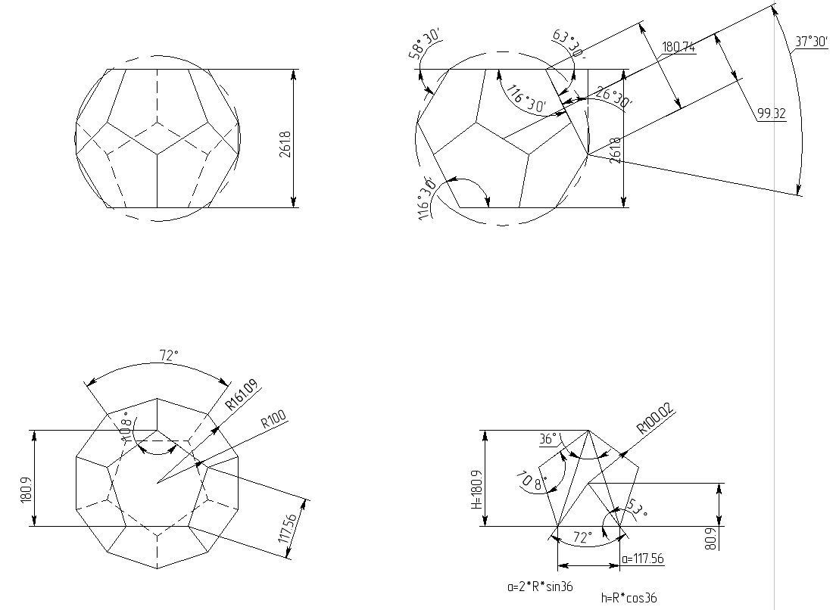

Все величины показаны на трех видах додекаэдра (вид спереди, вид слева, вид сверху)
На данном чертеже представлены все величины необходимые для полной параметризации додекаэдра. Мы выразили все необходимые переменные (высота додекаэдра, высота в правильном пятиугольнике, радиус описанной окружности вокруг грани додекаэдра, радиус описанной сферы вокруг додекаэдра, радиус вписанной сферы в додекаэдр, а так же углы наклона граней додекаэдра, отношение сторон, отношение углов) через параметр стороны додекаэдра.
Данные расчеты позволяют установить зависимость всех параметров от параметра стороны додекаэдра.

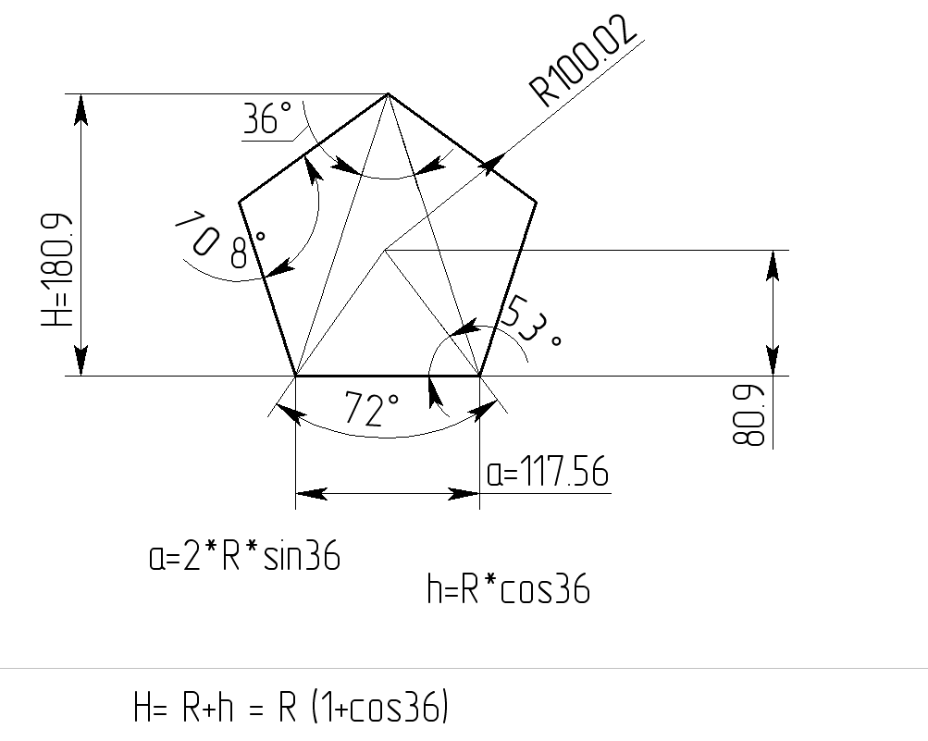

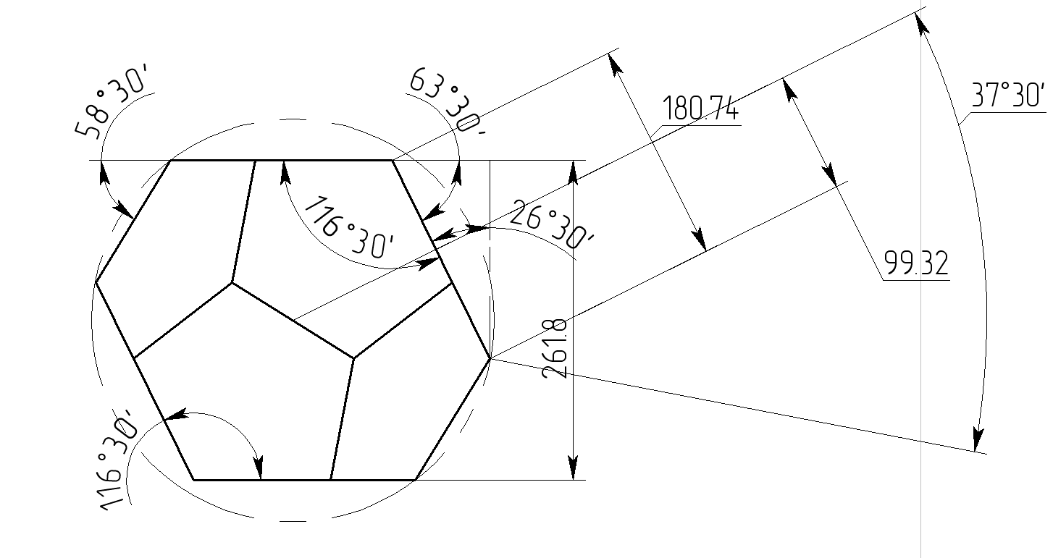
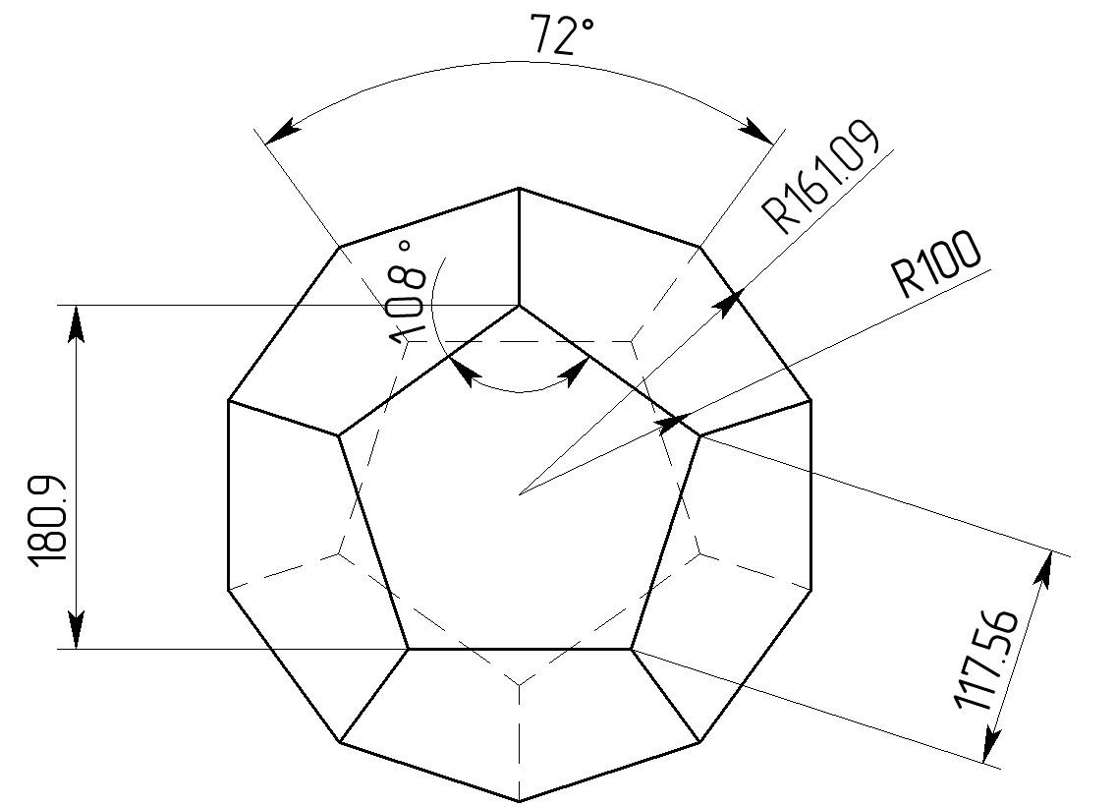

Модель Додекаэдра

Следующим шагом строим параметрическую модель додекаэдра в 3D пространстве компьютерной среде t-flex cad. Обеспечиваем полную параметризацию додекаэдра с помощью сделанных ранее математических вычислений, занесенных в редактор переменных. Получаем модель, незафиксированную на определенных значениях, при изменение параметров меняется модель в 3D, что позволяет трансформировать додекаэдр под любые нужные для производства габариты.
На основе данной модели додекаэдра в дальнейшем мы построим его звездчатые формы.

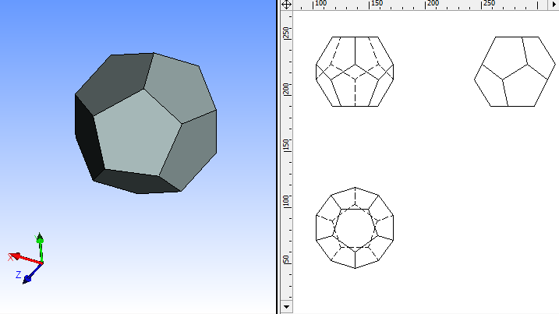

Модель додекаэдра получается при помощи операций выталкивание, примененных к профилям, начерченным в 2D режиме

Редактор Переменных

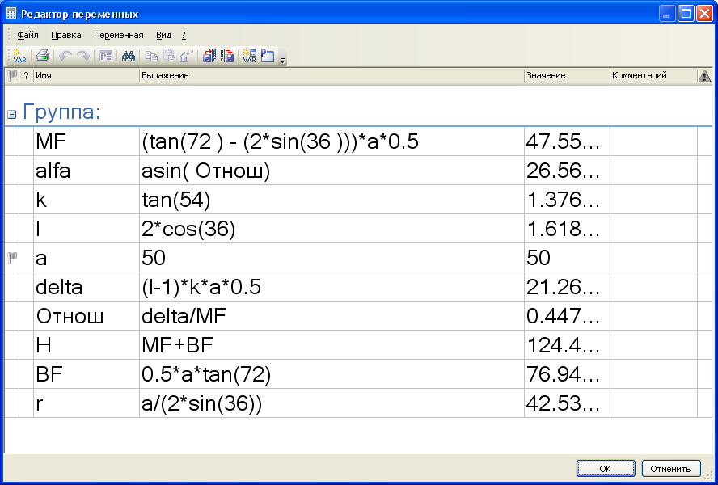

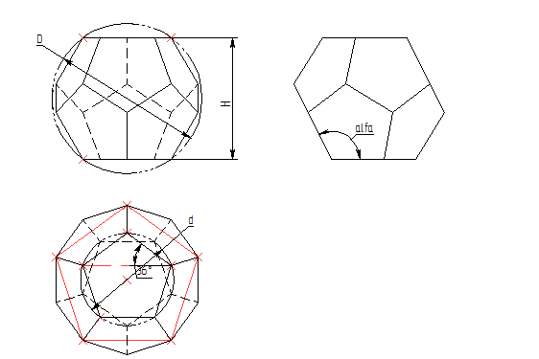

На первой картинке представлен редактор переменных, видно, что все параметры зависят от параметра стороны додекаэдра (параметр а) при изменение данного параметра додекаэдр полностью правильно перестроится.

Модель Пирамиды

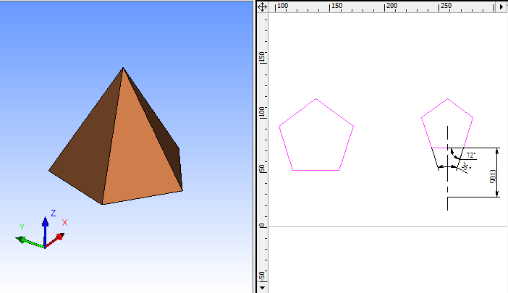
Данная модель пирамиды будет использована для построения малого звездчатого додекаэдра. Пирамида - фрагмент необходимый для преобразования додекаэдра в малый звездчатый додекаэдр.
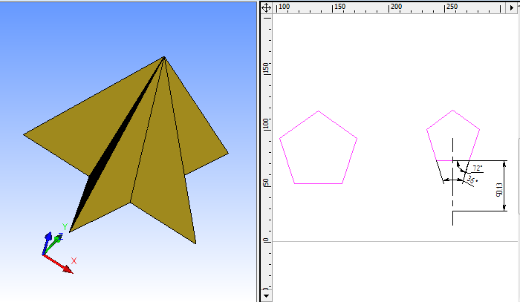

Аналогично первому случаю, данный фрагмент необходим для построения большого додекаэдра.
Алгоритм построения модели звездчатого додекаэдра

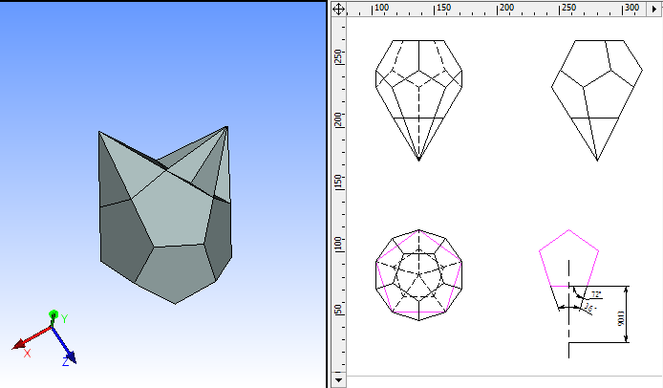

- С помощью операции 3D фрагмент накладываем на готовую модель додекаэдра фрагмент пирамиды и совмещаем модель пирамиды с одной из граней додекаэдра.
2.Следующим шагом выполняем операцию круговой массив, выбрав модель пирамиды и указав шаг равный пяти и общий угол 360 градусов.

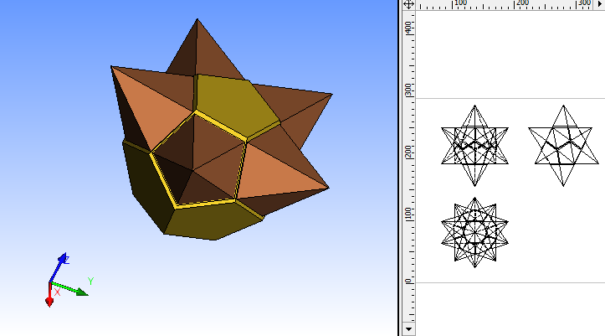

- Делаем симметрию полученного массива.

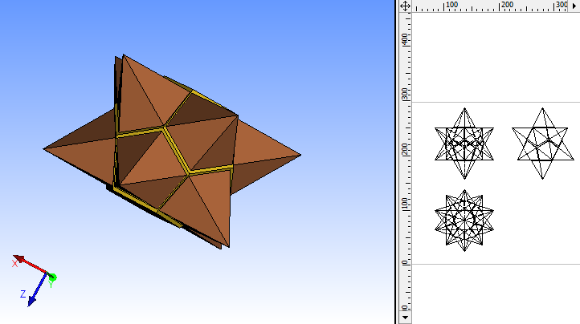

- заключительным действием на одну из двух свободных граней додекаэдра накладываем фрагмент пирамиды и симметрично отображаем его.
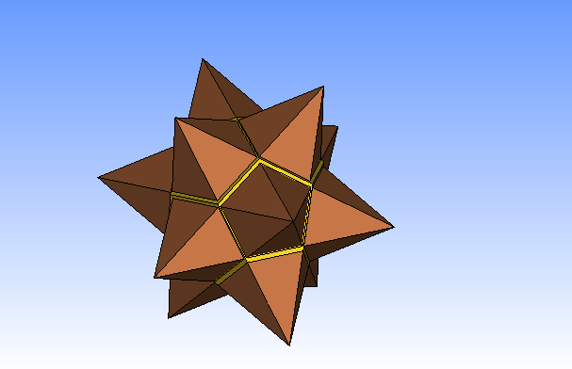

Аналогичный алгоритм для построения большого додекаэдра.

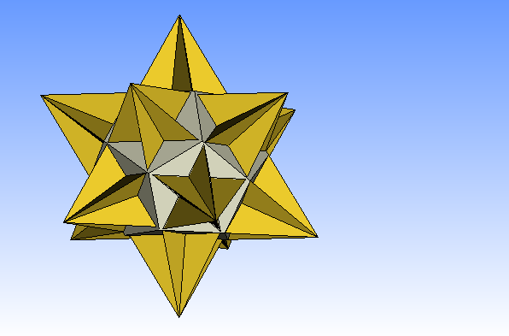

Результаты

Удалось получить готовые для производства модели звездчатых додекаэдров, независящих от каких-либо размеров, кроме стороны додекаэдра, при изменении которой полностью правильно перестраивается весь додекаэдр, что позволяет оптимально просто установить любые необходимые для производства габариты.
Данные модели можно использовать для производства товаров народного потребления в промышленных масштабах, а также в отрасли народной медицины. Ожидается, что данный проект будет привлекателен для внедрения в процесс обучения студентов технических вузов и учащихся технических колледжей.

